**São Paulo Tech School**

**PUMP DRINK**

Manual de Instalação.

Melissa Neves

Isabel Alberti

Matheus Henrique

Arthur Cilliberti

Arthur Ali

Felipe Naufel

**2023**

**Instruções Gerais:**

* Não ler o manual ou não cumprir todas as instruções contidas neste manual pode resultar no mau funcionamento do equipamento e danos na propriedade.
* O aparelho deve ser instalado em conformidade com os regulamentos de instalação elétrica nacionais.
* Se o cabo de fornecimento estiver danificado, ele deverá ser substituído pelo fabricante, pelos respectivos técnicos de assistência ou por uma pessoa igualmente qualificada a fim de evitar qualquer perigo.
* Antes de limpar ou realizar manutenção da máquina, desconecte a fonte de alimentação.
* Certifique-se de que o nível de tensão do aparelho é 90 % ou superior ao da tensão nominal (220v). Para verificar, consulte a etiqueta na parte lateral da máquina.
* Não instale a máquina em uma superfície instável ou em lugares onde exista perigo de queda.
* Se o cabo de alimentação estiver danificado ou a conexão do cabo estiver solta, não use o cabo de alimentação e entre em contato com um centro de assistência autorizado.
* Instale uma tomada elétrica exclusiva para a máquina.

**Funcionamento da Máquina:**

A máquina de monitoramento que carrega o sistema **Pump Drink** faz uso de uma aplicação Node.js, e para que o seu uso tenha 100% de desempenho, a empresa contratante deverá fazer a instalação do programa **Node.js** para vincular seus dados de saídas ao seu usuário.

Nela, há um sensor **TCRT5000**, conhecido por ser um sensor de bloqueio que informa quando há uma interrupção em seu cursor laser. Este sensor fica localizado abaixo do dispenser de bebidas, onde cada dispenser tem seu próprio sensor.

**Utilização do Web Site:**

Ao abri o site da Pump Drink, será possível a visualização da barra de navegação.



Para poder ter acesso a todas as funcionalidades do site siga os seguintes passos:

**1º passo:** Clique em acessar plataforma e faça o login* no site

(*) Caso não tenha login, realize o cadastro

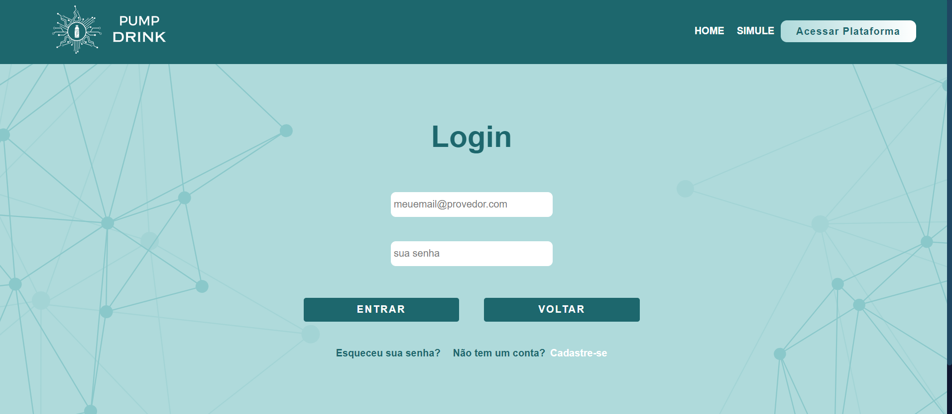

**2º passo:** Acesse a página de unidade na barra de navegação.

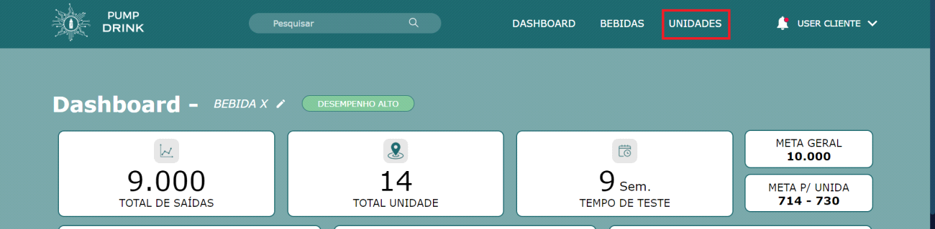

**3º passo:** Clicar em “adicionar unidade”

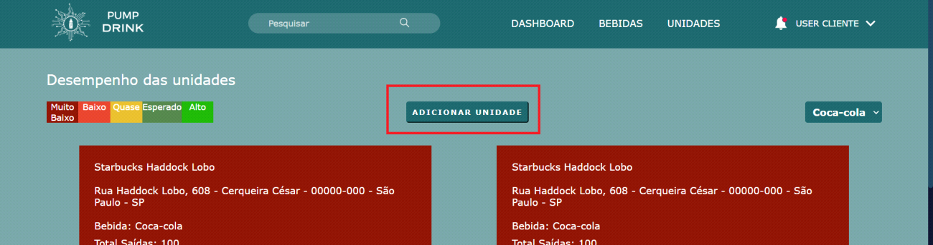

**4º passo:** Selecione no campo de cada dispenser sua bebida respectiva e preencher os outros dados

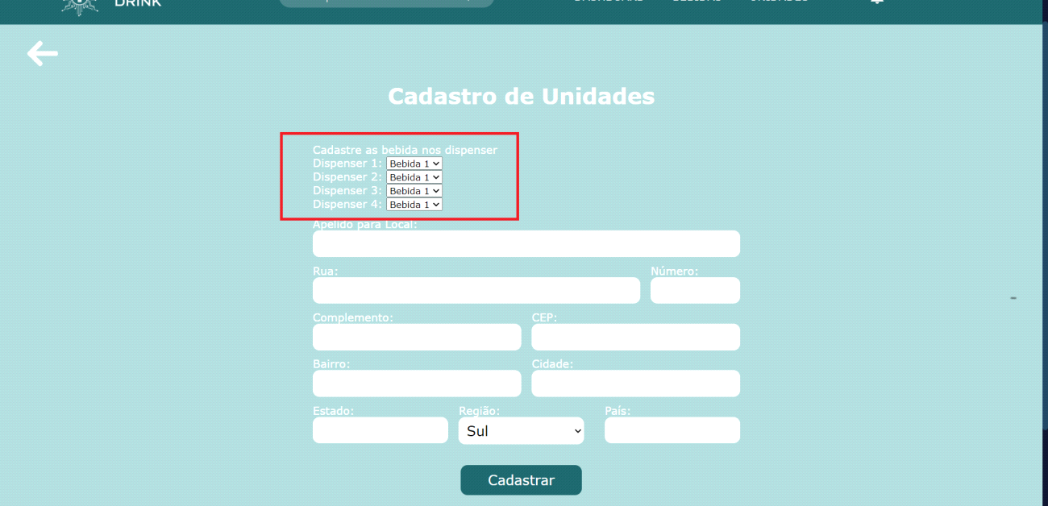

**5º passo:** Clique no botão ‘cadastrar’

